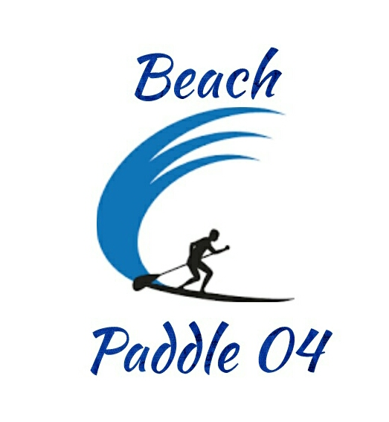
BEACH PADDLE 04
FICHE D'ADHÉSION SAISON 2017
Adhésion : ❒ annuelle : 25 €
(Famille : adhésion des deux parents puis gratuite pour enfant de – de 16 ans)
A)ADHERENT(E)
NOM : ………………………………….. PRÉNOM : ………………………. SEXE :
DATE DE NAISSANCE : ……/…………/……...
LIEU DE NAISSANCE : ………………………………………………….
ADRESSE ……………………………………………………………………………………….
………………………………………………………………………..……………….
VILLE : ………………………….
CODE POSTAL : ………………………………..
TÉLÉPHONE PORTABLE : …………………………….. FIXE : ………………………………………..
E-MAIL : ……………………………………
PROFIL FACEBOOK : …………………………………………………………………………………

Je soussigné(e) ………………………………………………………………… déclare sur l’honneur
être nageur accompli et décharge l’organisation de toute responsabilité en cas d’accident et pour
tout préjudice que je pourrais subir du fait de mon aptitude à la natation.
Certifié sur l’honneur, A ……………………Le ………………….. Signature
B)LES MINEURS
Pour toutes correspondances administratives, sportives ou en cas de nécessité, aux coordonnées suivantes
Le père La mère
Nom prénom ………………………………………… Nom prénom …………………………………
Adresse…………………………………………………. Adresse……………………………………….
………………………………………………… ……………………………………………….
…………………………………………………… ……………………………………………………
Tél personnel : …………………………………… Tél personnel : …………………………………
Tél professionnel : ……………………………….. Tél professionnel : ……………………………….
E-mail : ……………………………………………. E-mail : ……………………………………………

Je soussigné(e) (Nom, Prénom, qualité) ……………………………………………………………………….
responsable légal de ……………………………… ……….déclare sur l’honneur que mon enfant est nageur
accompli et décharge l’organisation de toute responsabilité en cas d’accident et pour tout préjudice qu’il
pourrait faire subir du fait de son aptitude à la natation.
Certifié sur l’honneur, A ………………….Le ………………………………. Signature

AUTORISATION DE PUBLICATION DE L'IMAGE PERSONNELLE
ADULTE :
Je soussigné(e) (Nom, Prénom, qualité) ………………………………………………………………
MINEUR :
Je soussigné(e) (Nom, Prénom, qualité) ……………………….…………………………… responsable légal
de …………………………………………………………………………
autorise l'association à diffuser mon image sur le web et tout support de communication lié Beach Paddle 04 (album photos, Facebook...).
En cas de refus, merci de nous le préciser par courrier.
Fait à : ………………..….. Le : ………………………... Signature : ……………………………

❒ Je reconnais avoir pris connaissance des statuts et règlement intérieur de l'association Beach Paddle 04 et je les accepte sans conditions.

Cadre réservé à l’association
Chèque à l’ordre de « l’association Beach Paddle 04»
Reçu le : ……………………. Par : ……………………….. Signature membre du bureau de l’association :

